Begegnungsstätte „Sperlingsberg“

Veranstaltungen des Monats Dezember:
Musikalischer Einklang in die Weihnachtszeit
Donnerstag, den 13.12.2018 um 14:30 Uhr
Gerne laden wir Sie ein mit uns gemeinsam ein paar gemütliche Stunden zu
verbringen und die schöne Adventszeit zu genießen.
Herr Lement entführt Sie in die musikalische Welt der Weihnacht mit besinnlichen Melodien und fröhlichen Liedern zum Mitsingen, Schunkeln und Tanzen.

Zum gemütlichen Spiele- und Kaffeenachmittag begrüßen wir Sie
jeden Dienstag von 14:00 bis 17:00 Uhr und
jeden Donnerstag von 14:00 bis 16:00 Uhr.

PYUR (PrimaCom) berät Sie rund um TV, Telefon und Internet.

Formulare und Anträge füllen wir mit Ihnen gemeinsam aus und
übernehmen den Behördengang.

Alle Veranstaltungen sind kostenfrei und nicht nur für unsere Genossenschafter!
Den Veranstaltungsplan finden Sie in unserer Geschäftsstelle sowie im Schaukasten vor unserer Geschäftsstelle, kurzfristige Änderungen behalten wir uns vor. Kommen Sie einfach vorbei.
Wir freuen uns auf Ihren Besuch!

Vom 24.12.2018 bis zum 01.01.2019 bleibt unsere Begegnungsstätte geschlossen.
Das Team der AWG Wohnungsgenossenschaft eG Altenburg wünscht Ihnen und Ihrer Familie eine schöne Weihnachtszeit und einen guten Rutsch ins neue Jahr 2019.

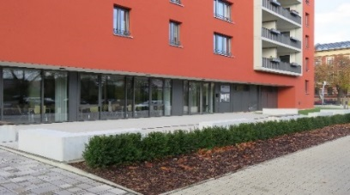
www.awg-altenburg.de
Öffnungszeiten
Montag 12.00 – 16.00 Uhr
Dienstag 12.00 – 17.00 Uhr
Mittwoch 10.00 – 14.00 Uhr
Donnerstag 12.00 – 17.00 Uhr
Kontakt
Sperlingsberg 16, 04600 Altenburg
Telefon 03447 5733764
Frau Brade-Leinhos
begegnung@awg-altenburg.de

